ESE & LSAジョイントシンポジウム
エコセーフなバイオエネルギーと最終処分システムのこれから

主 催：北海道大学大学院工学研究院
寄附分野エコセーフエナジー分野（ESE）／循環計画システム研究室
NPO最終処分場技術システム研究協会（LSA）
共 催：土木学会環境システム委員会
後 援：NPOバイオマス北海道、北海道バイオマスネットワーク会議
公益社団法人全国都市清掃会議（依頼中）
資料代：2,000円

主旨：3つの社会（循環型・低炭素・自然共生）を統合的に形成し、さらに長期的な視点で安心・安全な社会としていくためには、①廃棄物等のバイオマスを再生可能エネルギーとして利用推進すること、そして②災害等のリスクをも考慮した最終処分システム（環境への最終バリアと循環資源のストックヤード）を議論することが益々重要となっています。そこで、次世代に向けた特にバイオエネルギーの普及を目指して平成24年10月に発足したESE及び最終処分システムの専門家集団であるLSAが、連携して本シンポジウムを企画いたしました。
第Ⅰ部では、地球温暖化対策としての再生可能エネルギー促進に関する環境省の取組をご講演頂いた後に、3年間のESEの研究活動の成果を発表いたします。第Ⅱ部では、最終処分システムのこれからの展開として特に重要な中間貯蔵と災害時における最終処分場のあり方についてご講演を頂いた後に、LSAの活動内容をご紹介したいと思います。
今後、バイオエネルギー等の再生可能エネルギーや資源循環の新たな事業化を検討されている皆様にとって有益なシンポジウムとなっております。意見交換会も含め、是非、多くの皆様の御参加を賜りたく、よろしくお願い申し上げます。

１．日時場所
日時：平成27年7月16日（木）13:00～17:00
場所：全国町村会館 ホールAB（東京都千代田区永田町1丁目11番35号）

２．プログラム
開 会
司会：藤山淳史
開会挨拶 13:00～13:05（5分）
北海道大学循環計画システム研究室 准教授 石井 一英

第Ⅰ部 第三回エコセーフエナジー分野シンポジウム
１．基調講演【13:05～13:50（講演40分＋質疑応答5分）】
バイオマス等再生可能エネルギーを中心とした地球温暖化対策の方向性について
環境省地球環境局地球温暖化対策課 課長 土居 健太郎

２．エコセーフエナジー分野活動報告【13:50～15:05（各講演15分＋質疑応答15分）】
１）寄附分野エコセーフエナジー分野の活動報告 －出版に向けて－
北海道大学エコセーフエナジー分野 特任助教 藤山 淳史
２）下水汚泥と生ごみの混合消化システムの普及に向けて
大成建設（株）環境本部環境開発部 次長 五十嵐 正
３）バイオマスのガス・熱利用
岩田地崎建設（株）営業推進本部環境ソリューション部 部長 伊藤 俊裕
４）バイオマス産業都市による地域創生 －稲わら燃料化と水素サプライチェーン－
鹿島建設（株）環境本部プロジェクト開発グループ グループ長 八村 幸一
５）質疑応答

休 憩【15:05～15:20（15分）】

第Ⅱ部 LSAシンポジウム ～最終処分システムのこれから～
司会：宇佐見貞彦
１．特別講演① 中間貯蔵事業と最終処分場のこれから 15:20～16:05（45分）
中間貯蔵・環境安全事業株式会社 代表取締役社長 谷津 龍太郎
２．特別講演② これからの最終処分システムと立地問題 16:05～16:35（30分）
国立環境研究所資源循環・廃棄物研究センター センター長 大迫 政浩
３）LSAの活動について 16:35～16:50（15分）
NPO最終処分場技術システム研究協会 海老原 正明

閉会挨拶 16:50～17:00（10分）
NPO最終処分場技術システム研究協会 副理事長 上田 滋夫

閉 会

懇親会（意見交換会）
時間：17:15～19:15
場所：全国町村会館 ホールB
会費：6,000円

会場の地図
【全国町村会館アクセスＨＰ： http://www.zck.or.jp/kaikan/access/index.html】

セミナー・意見交換会 会場：
- 地下鉄でお越しの場合
  - 有楽町線・半蔵門線・南北線「永田町駅」3番出口徒歩1分
  - 丸の内線・銀座線「赤坂見附駅」徒歩8分
- タクシーでお越しの場合
  - 東京駅から約20分
- 新幹線（東京駅）からお越しの場合
  - JR山手線「東京駅」から「有楽町駅」乗り換え、有楽町線「永田町駅」で下車

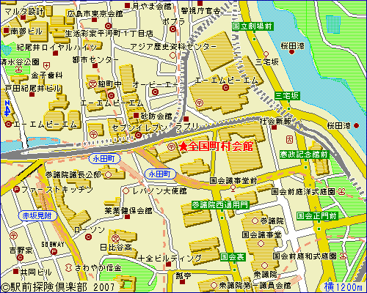

全国町村会館
- 〒100-0014 東京都千代田区永田町1-11-35
- TEL 03-3581-0471 / FAX 03-3581-0220

参加申し込み用FAX送信用紙
FAX送信先: 03-3280-5973 （本紙１枚のみ送信下さい）

①ESE & LSAジョイントシンポジウム ご出欠
（どちらかに○をおつけください） （資料代：2,000円）
ご出席
ご欠席

②意見交換会へのご出欠
（どちらかに○をおつけください） （参加費：6,000円）
ご出席
ご欠席

お名前

御所属

ご連絡先 TEL
E-mail

締切は過ぎましたが、席に若干の余裕があるため当日受付も実施します。事務局宛にFAXあるいはE-mailにて申込みいただくか、当日持参して下さい。

■申込先：特定非営利活動法人 最終処分場技術システム研究協会 事務局
E-mail : office@npo-lsa.jp FAX : 03-3280-5973

